PROPUESTA DE PANTALLA PARA HOJA DE ENCARGO.
Que han contratado:

La idea: que aparezcan los conceptos que han contratado, de los check list de las distintas hojas de encargo que pueda haber, sumándose todos (solo de algunas de las columnas: ejemplo: si marco “proyecto” si, pero si marco “toma de datos” no, Son las columnas que te marco en azul las que conllevan estos conceptos contratados que se deben reflejar aquí. .

IEE
Memoria
DO
CSS
Subvencion
Proyecto
Importe total:
XXX € (suma de todos los importes totales de todas las hojas de encargo)

MODIFICAR HOJA EXISTENTE
GENERAR NUEVA HOJA DE ENCARGO

Hoja de encargo generada 1 (hoja generada por nosotros, con su ultima versión)
LA IDEA: que pueda seleccionar cual de las hojas de encargo emitidas quiero modificar (puede haber varias)
VISUALIZACION HOJA ENCARGO FIRMADA (PDF QUE ENVIA LA COMUNIDAD) o visualizacion de hoja de encargo emitida por nosotros.
Hoja de encargo firmada 1 (LINK AL PDF ENVIADO)

Hoja de encargo generada 2 (hoja generada por nosotros, con su ultima versión)
LA IDEA: QUE SI PINCHO EN LOS LINKS DE LOS PDF DE LAS HOJAS DE ENCARGO FIRMADAS, SE VISUALICEN AQUI, SE ABRA. O si pincho en als emitidas por mi. NO SE SI EN LA PAGINA, EN UN POP UP O EN UNA PESTAÑA APARTE.... Solo Visualizar, sin editar.
Hoja de encargo firmada 2 (LINK AL PDF ENVIADO)

Hoja de encargo generada 3 (hoja generada por nosotros, con su ultima versión)

Hoja de encargo firmada 3 (LINK AL PDF ENVIADO)

GENERAR HOJA DE ENCARGO (CHECK LIST POPUP?)
La idea: según vamos marcando las casillas, van apareciendo los bloques añadidos en la plantilla, que ademas debe ser editable, por si hay cosas que añadir, excepciones, etc.
Cuando este editada y lista, que le de al botón de generar hoja y me la genere en pdf que pueda enviar por mail al cliente.
Importante: hay un apartado de Importe final que debe ser arrastrado para los cálculos de importes gastos, etc. . ¿lo incluimos como un apartado a rellenar que se traslade a la hoja? Deberia ser un impolrte del que luego podemos reflejar automaticamente el precio con 21% de iva.
Lo mismo la forma de pago: es un dato que luego deberemos arrastrar a la ficha financiera, ¿se incluye como un campo rellenable, para facilitarlo?

Tambien deberia llevar fecha del dia de emision ¿se pone automaticamente o se rellena? Es preferible que sea un campo automatico, claro.
Generar hoja
HOJA DE ENCARGO GENERADA VISIBLE y EDITABLE
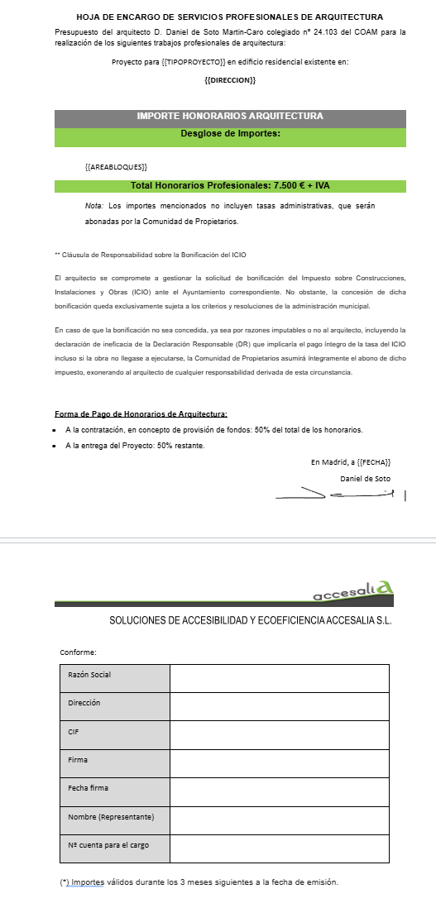
SELECCION DE BLOQUES A INCLUIR
TOMA DE DATOS Y MODELADO 3D
REDACCION PROYECTO
TRAMITACION LICENCIAS
TRAMITACION 3 PRESUPUESTOS
CERTIFICADO FIN DE OBRA
CSS
TRAMITACION SUBVENCIONES ACCESIBILIDAD
TRAMITACION SUBVENCIONES EFICIENCIA ENERGETICA
IEE
LEX
CEE
DF
MEMORIA TECNICA
INFORME PERICIAL
CONSULTA URBANISTICA

XXXXXXXX €
Importe total:

